Оформление инвалида в интернат

Устроить в интернат для инвалидов или дом престарелых можно человека, которому в силу возраста или состояния здоровья необходим постоянный специализированный уход. Общая процедура, чтобы устроить инвалида в интернат, неизменна, а набор документов может незначительно отличаться в зависимости от типа заведения.

Кому можно переехать
Переехать в интернат или дом престарелых для постоянного проживания имеют право следующие категории:
- Граждане России, получившие первую или вторую группу инвалидности, а также пожилые соискатели старше 60 лет;
- Людям, поступающим в такие заведения, непременно нужна посторонняя помощь, так как в силу физических ограничений они не могут в полной мере обслуживать себя самостоятельно. Данный факт должен быть подтвержден заключением медиков;
- Кроме того, в интернат оформляют людей, у которых нет близких родственников, способных обеспечить минимально необходимый для нормального существования уход. Данный факт также должен быть подтвержден социальными службами.
Справка! Инвалиды, имеющие удостоверение участника ВОВ, могут использовать возможность поступления в интернат вне очередности.

Кого запрещено помещать в заведения общего типа
Кроме желания человека переехать требуется чтобы он соответствовал указанным законом критериям. Категорически запрещено помещать в социальные заведения общего типа постояльцев, чье пребывание может нанести вред остальным жителям заведения.
Недопустимо поселение клиентов:
- Страдающих открытой формой туберкулеза;
- С инфекционными болезнями в острой фазе;
- С повышенной температурой тела неустановленного характера;
- С сыпью на коже неопределенного происхождения;
- Имеющих различные виды педикулеза.

Любые граждане РФ, страдающие недугами, наличие которых угрожает благополучию других жителей интерната, не могут туда переехать.
Справка! Документы о заселении можно подать после избавления от данных болезней.
Также в качестве противопоказаний установлен ряд не заразных заболеваний. К таковым относятся:
- Алкоголизм;
- Наркомания;
- Токсикомания;
- Онкология (злокачественные новообразования);
- СПИД;
- Венерические заболевания;
- Нарушения психики.

Как поместить в специальное заведение людей с отклонениями психики
Инвалиды, имеющие психические отклонения, также могут быть помещены в интернат. Для таких больных существуют особые заведения с условиями, отвечающими особенностям заболевания. Переехать в подобное учреждение могут люди с нарушением психики и имеющие инвалидность первой или второй группы.
Переезд в дом для людей с ограниченными возможностями становится доступным либо после личного ходатайства человека, намеревающегося заселиться, либо по заявлению опекуна (если инвалид признан недееспособным). Кроме того, устраивать в психоневрологический интернат могут по решению врачебной комиссии или органов опеки.
Чтобы получить право перевезти в особое заведение гражданина с отклонениями психики без его согласия, опекун должен получить решение суда, признающее опекаемого недееспособным. При отсутствии опекунов у больного решение о переселении может принять комиссия, состоящая минимум из трех медиков, один из которых психиатр.
Постановление о переселении выносится, если человек не способен проживать самостоятельно и не имеет близких родственников, способных обеспечить должный уход.
Справка! Социальные службы также могут инициировать процедуру заселения больного в специализированное заведение, если будут основания считать условия его проживания неприемлемыми.
Помимо направления соискателю необходимо пройти все утвержденные законодательством обследования и предъявить документы, удостоверяющие личность.

Особенности размещения в детские школы-интернаты
Ходатайствовать о переселении ребенка-инвалида в интернат могут сами родители или сотрудники соцслужб:
- В первом случае родные обращаются с ходатайством в органы социальной опеки. После предоставления всех указанных бумаг и описания обстоятельств, подтолкнувших к принятию такого решения, оформляется направление в интернат для детей инвалидов. Родители при этом не лишаются родительских прав, могут навещать ребенка или забирать его на некоторое время домой;
- Во втором случае переселение ребенка происходит по инициативе социальных служб. Заключение о необходимости перевода в интернат принимается, если несовершеннолетний проживает в несоответствующих условиях, или родители не могут обеспечить ему должный уход.

С чего начинать процесс
Весь процесс начинается с обращения соискателя или назначенного законом опекуна в органы социального обеспечения. Именно это учреждение дает направление, обязательное для переезда в интернат. Если заявитель не в состоянии самостоятельно в силу возраста или здоровья заниматься сбором документов, а получить помощь от родственников не представляется возможным, ему выделяется специалист, который выполнит все условия, связанные с оформлением.
Последовательность действий для получения направления:
- Обращение в отделение социальной защиты;
- Формирование пакета бумаг;
- Заполнение медицинской карты (врачебное освидетельствование);
- Передача собранных бумаг в отделение социального обеспечения;
- Ожидание очереди на путевку;
- Получение направления;
- Переезд в интернат.
Справка! Обращаться напрямую в социальное учреждение бессмысленно. Сотрудники принимают пациентов только по направлению и никакого влияния на органы социальной опеки, выдающие путевки, не имеют.

Какие бумаги понадобятся
Первым необходимым документом является письменное заявление соискателя или его законного опекуна. Остальные документы можно разделить на общие и медицинские.
Бумаги общего типа:
- Паспорт или другой документ, подтверждающий личность и гражданскую принадлежность;
- Справка, в которой указан размер пенсионных выплат;
- Медицинский полис обязательного страхования;
- Справка с датами рождения каждого члена семьи;
- Свидетельство, удостоверяющее право на льготы (при наличии льгот);
- Судебное решение, признающее частично или полностью недееспособным (при подаче документов опекуном);
- Свидетельство о назначении опекуном;
- Решение органов опеки о помещении в психоневрологический интернат.
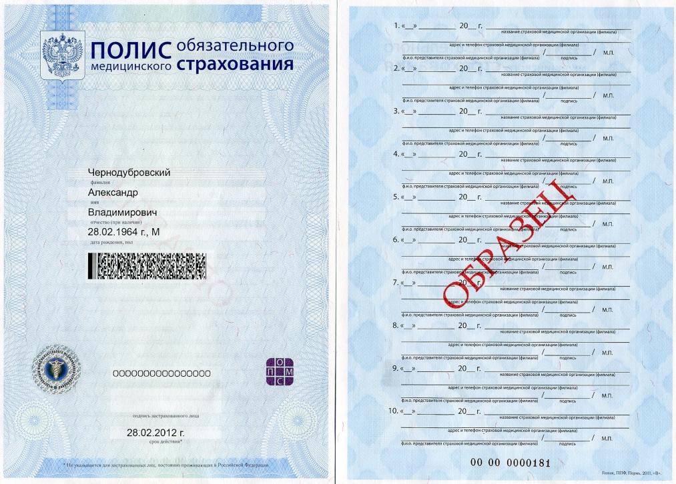
Медицинские справки:
- Анализ на ВИЧ;
- Флюорография;
- Выписка из амбулаторной карты;
- Заключение врачебной комиссии о наличии психического расстройства;
- Рекомендации врачей по созданию особых условий (кресло-коляска, постельный режим и т.д);
- Заключение о программе реабилитационных мероприятий;
- Решение МСЭК.

Что необходимо для заполнения карты соискателя
Для получения направления в специализированное заведение необходимо пройти обследование у медиков. Оно включает в себя осмотры врачей и прохождение различных исследований. По полученным данным медики вынесут решение, какой тип интерната подходит для проживания соискателя.
В карту вносятся результаты осмотра:
- Терапевта;
- Фтизиатра;
- Невролога;
- Онколога;
- Психиатра;
- Хирурга;
- Стоматолога;
- Уролога (гинеколога);
- Дерматовенеролога.
Справка! Для тех, кому состояние здоровья не позволяет сделать обследование своими силами, предусмотрена возможность госпитализации для проведения необходимых манипуляций.

Обязательные исследования
Вид исследования | Действителен
Анализ на ВИЧ | 180 дней
Исследование на наличие маркеров гепатита В,С | 180 дней
Флюорография | 1 год
Бактериологический анализ на дифтерию и кишечную группу | 1 неделя
Мазок из зева на дифтерию и кишечную группу | 10 дней
Анализ кала на наличие гельминтов | 10 дней
Клинический анализ крови | 30 дней
Клинический анализ мочи | 30 дней
ЭДС (анализ на сифилис) | 90 дней
Справка! При обследовании понадобится прививочный сертификат.
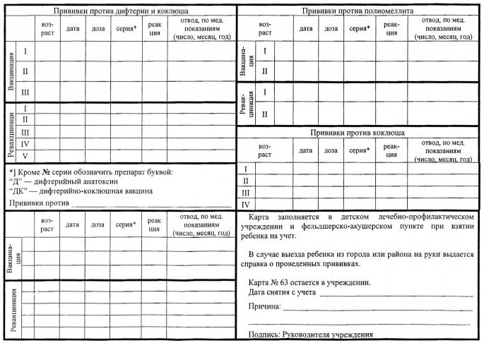
Прививочный сертификат форма 156у-93

Переезд на новое место проживания
После того как комиссия вынесет решение о необходимости размещения инвалида в специализированном заведении и определит его тип, выдается путевка в определенное учреждение. Получив направление, в течение 30 дней необходимо прибыть на территорию интерната.
Путевка может быть оформлена в учреждение, в котором на данный момент есть свободные места. Если у заявителя есть какие-либо предпочтения по поводу заведения, он может отказаться от путевки и ожидать, пока освободится место в желаемом.
Справка! Путевки выдаются в порядке очередности. Сроки получения напрямую зависят от наличия свободных мест в интернате.
Если прибыть самостоятельно или при помощи родственников нет возможности, социальные службы организуют перевозку.
На бесплатную доставку могут рассчитывать:
- Лежачие больные;
- Больные с ограниченной возможностью перемещения (колясочники).

Права сохраняемые после поступления в интернат
В качестве оплаты за проживание в данных заведениях переводится 75% пенсии инвалида. Оставшиеся 25% передают ему на руки. Если житель интерната владеет недвижимостью или иными ценностями, за ним остается право распоряжаться собственным имуществом. Когда человек признан недееспособным, важные решения может принимать законный опекун.

Если инвалид имел социальное жилье, то по истечении 6 месяцев после переезда оно будет переведено в государственную собственность. В некоторых случаях по решению властей жилье может попадать в собственность интерната.
Справка! Собственник вправе самостоятельно переписать свое имущество в пользу интерната.
Жители интернатов могут на месяц покидать его пределы, чтоб посетить близких или родственников. Перед отъездом врач осматривает инвалида и дает заключение, что путешествие не ухудшит состояние здоровья последнего.

Выписка из интерната
Если на каком-либо сроке проживания у клиента нашлись родственники, готовые оказывать необходимый уход, он может выписаться. Покинуть учреждение можно после передачи директору письменного ходатайства. Также потребуется письменное согласие родных обеспечивать ему должный уход.
Родственники недееспособных жителей интерната должны сначала оформить опеку. Проводят данную процедуру в органах попечительства. Чтобы забрать недееспособного жителя психоневрологического интерната, потребуется получить справку врача психиатра о том, что данный пациент может проживать самостоятельно.
Устройство в интернат трудоемкая, но неизбежная процедура для одиноких людей, нуждающихся в особом уходе. При этом государством предусмотрено оказание содействия в оформлении и переезде для нуждающихся.

